

InnRaum³

Grenzüberschreitender Innovationsraum

Projekt




Inhaltsverzeichnis
1 Voraussetzungen 3
2 Vorbereitungen 3
2.1 Einrichtung auf der OpenSenseMap 3
2.2 Installation und Vorbereitung der Arduino IDE 4
2.3 Treiber für Boards installieren 7
2.4 Personalisierung des Arduino-Sketches 7
3 Hochladen des Sketches 8

- Voraussetzungen
Bevor du beginnst, stelle sicher, dass folgende Voraussetzungen erfüllt sind:
- ESP32 ist vorhanden
- Sensoren (BME280, CSS811 und PMS3003) zur Messung der Daten
- WLAN steht für den Betrieb von TheODOR zur Verfügung
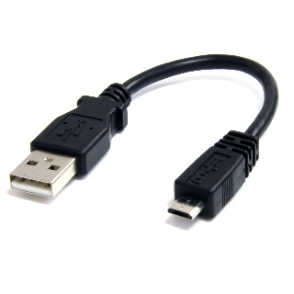
- Ein Account auf der OpenSenseMap ist vorhanden
- Ein Micro USB Kabel zur Übertragung
- Vorbereitungen
  - Herunterladen des Codes
https://github.com/jularious03/theodor_advanced
Lade von GitHub den Sketch herunter und entpacke den Ordner.
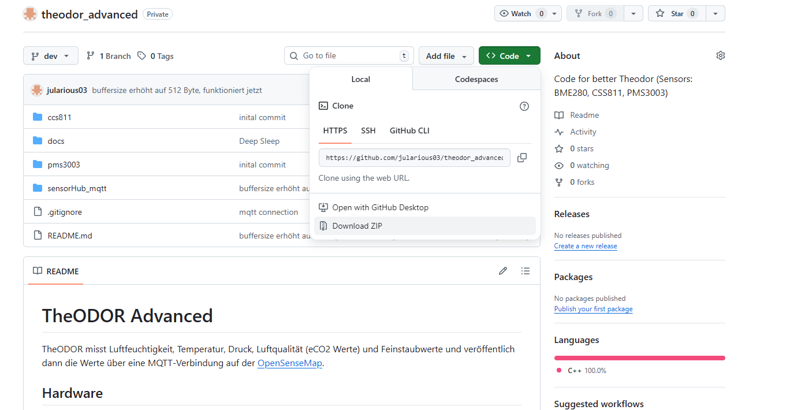
  - Einrichtung auf der OpenSenseMap
Falls du noch keinen Account hast, registriere dich unter:
https://opensensemap.org

    - SenseBox registrieren
Lege eine neue SenseBox an:
- Steige ins Dashboard ein
- Klicke auf „Neue SenseBox erstellen“, falls du noch keine angelegt hast
- Fülle die Daten deiner Messstation aus
- Füge anschließend deine Sensoren hinzu
Um einen Sensor hinzufügen zu können, geht man in den Reiter „senseBox:edu“. Ganz unten kann man die Sensoren hinzufügen.
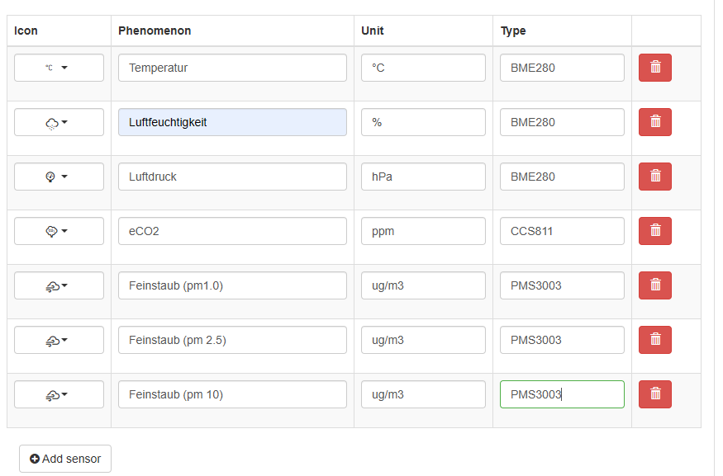
Auch wenn es nur ein physischer Sensor ist, bitte für jede einzelne Größe einen Sensor anlegen.
- Klicke auf „Next“, anschließend auf „Finish“, um die SenseBox zu erstellen
    - MQTT Einstellungen in der SenseBox
Klicke im Dashboard bei deiner gerade erstellen SenseBox auf „Edit“.
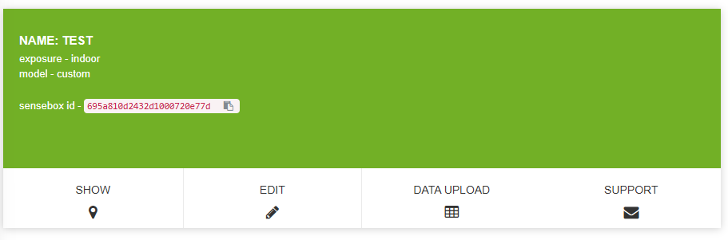
Danach gehe in den Reiter MQTT und fülle die Felder aus wie sie im Screenshot gezeigt sind.
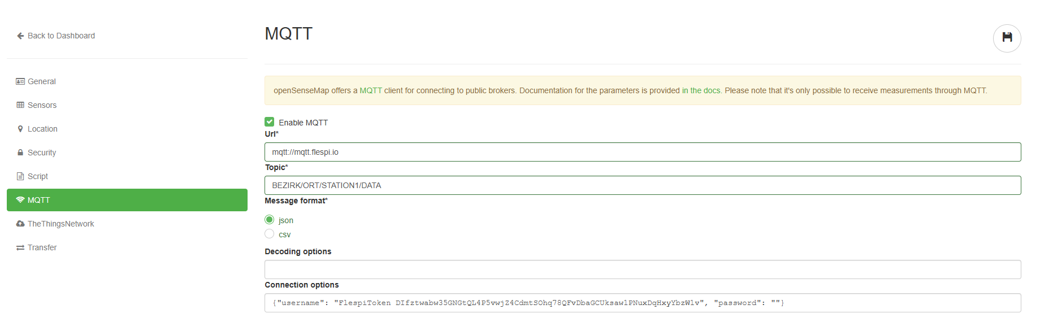
Name | Wert
Url | mqtt://mqtt.flespi.io
Topic | z.B. schaerding/enzenkirchen/station1/data (bitte verwende deine Daten)  Bitte merk dir dieses Topic, dieses musst du nachher in den Code einfügen!
Message format | json
Decoding options | -
Connection options | {"username": "FlespiToken b2gBQzaqtV13ELiBVGDfICUSX9khA9vZsffXbhtUeJIgggNc1geyOUUuJxXBb7co", "password": ""}
  - Installation und Vorbereitung der Arduino IDE
Öffne die offizielle Arduino-Website:
https://www.arduino.cc/en/software/
Lade die aktuelle Version der Arduino IDE (z.B. Version 2.3.6) herunter.
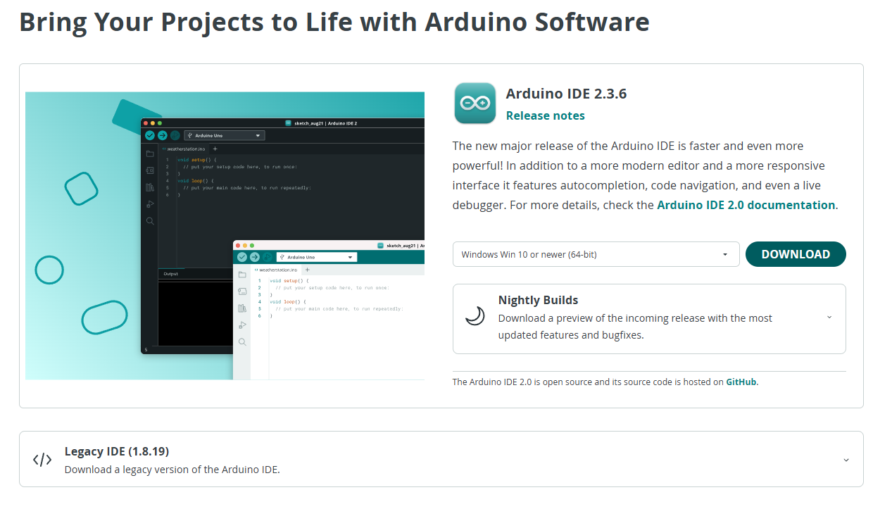
Dann installiere die Software gemäß den Anweisungen:
- Akzeptiere das Lizenzabkommen
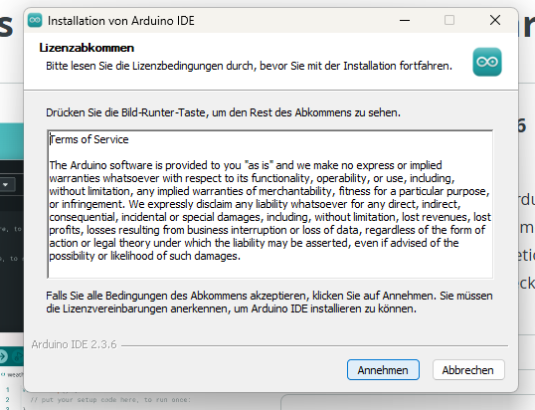
- Entscheide ob die Arduino IDE nur auf dem aktuellen Benutzer oder auf allen installiert werden soll.
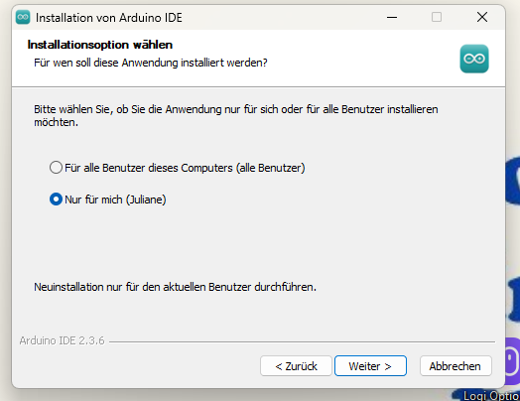
- Lasse den Dateipfad unverändert und warte kurz bis es fertig installiert ist.
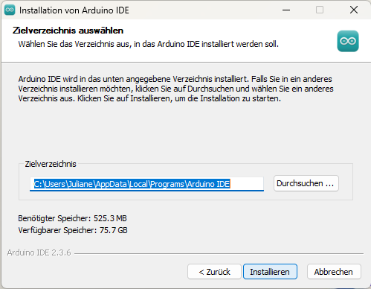 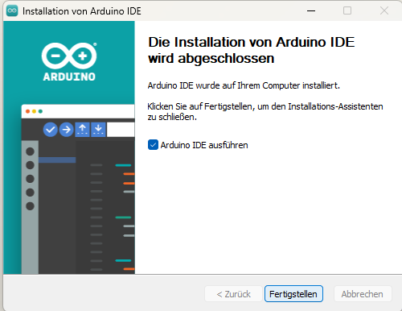
Füge nun in der Arduino IDE die ESP32-Boards hinzu:
- Gehe zu Datei Einstellungen
- Füge im Feld „Zusätzliche Boardverwalter-URLs“ Folgendes ein:
https://espressif.github.io/arduino-esp32/package_esp32_index.json
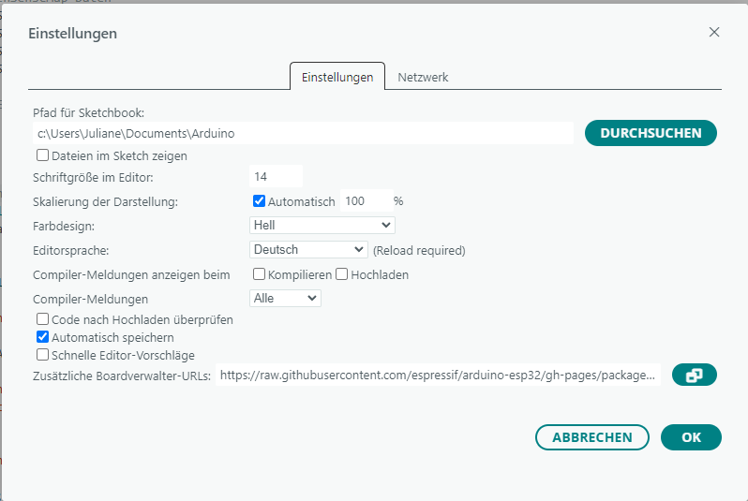
(Wenn dort schon etwas steht, kannst du mehrere URLs mit Komma trennen.)
- Öffne jetzt Werkzeuge Board Boardverwalter
- Suche nach esp32 und installiere das Paket von Espressif Systems
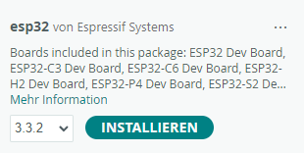
- Nun öffne Werkzeuge Bibliotheken verwalten und suche nach
  - PubSubClient (von Nick O`Leary)
  - ArduinoJson (von Benoit Blanchon)
  - Adafruit_CCS811 (von Adafruit)
  - Adafruit_BME280 (von Adafruit)
und installiere die Bibliotheken.
  - Treiber für Boards installieren
Je nach ESP32-Board brauchst du evtl. einen USB-Treiber, damit dein Computer das Board erkennt.
Richtiger Treiber: CH340 oder CH341
Öffne die Download-Seite:
https://www.wch.cn/downloads/CH341SER_ZIP.html
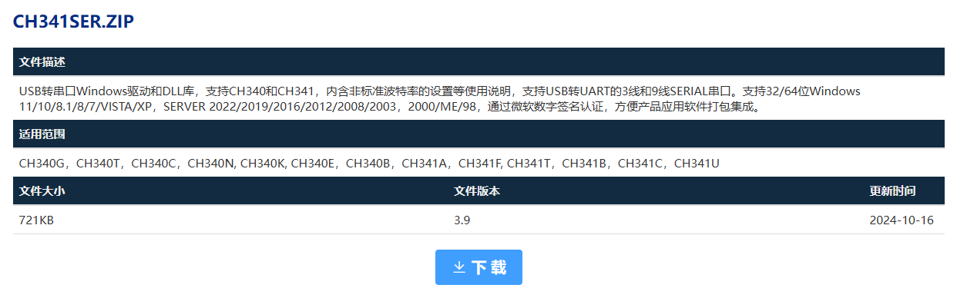
Um die Installation abzuschließen, klicke auf „Install“
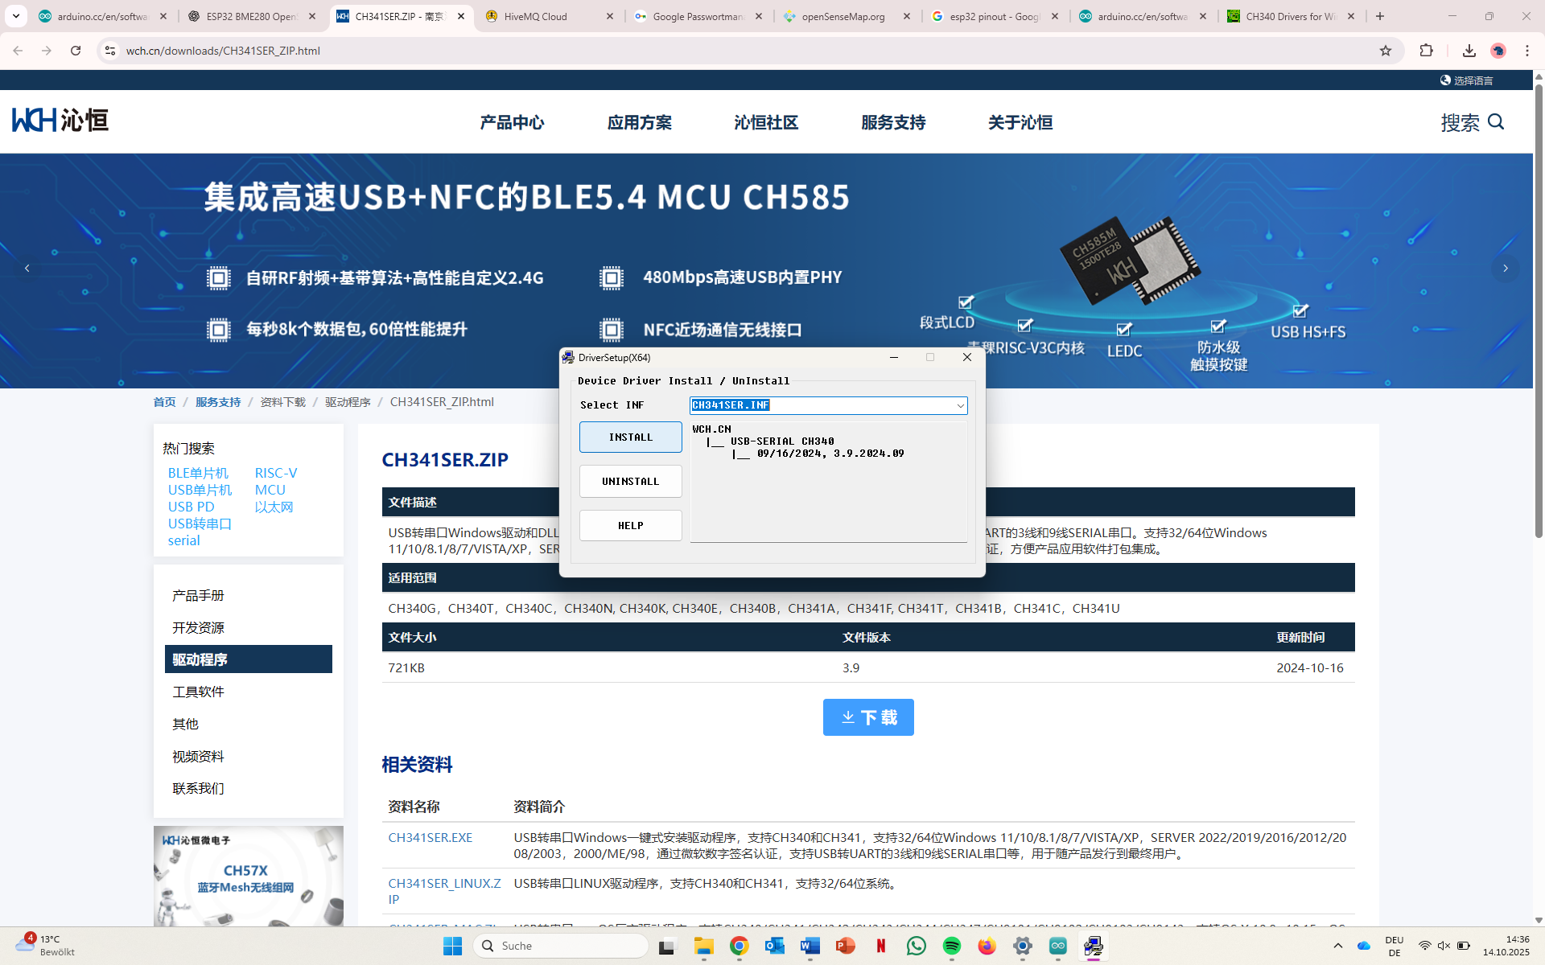
  - Personalisierung des Arduino-Sketches
Öffne die Arduino IDE.
Gehe zu Datei Öffnen und wähle den heruntergeladenen Sketch (sensorHub_mqtt.ino) aus.
Passe folgende Zeilen an deine Situation an:
Zeile | Beschreibung | Beispiel
12 | WLAN-Name (SSID) | "MeinWLAN"
13 | WLAN-Passwort | "Passwort123"
14 | Station Name | TheODOR_Schaerding_01
16 | Messintervall (in Sekunden) | 900 ( = 15 Minuten)
19-25 | Sensor-IDs | z. B. "665f1b..."  die Sensor-IDs findest du in der OpenSenseMap
27 | Topic | z.B. schaerding/enzenkirchen/station1/data  Hier bitte das Topic einfügen, das du vorher in der OpenSenseMap eingeben hast.
Tipp: Die SenseBox-ID und die Sensor-IDs findest du in deinem OpenSenseMap-Dashboard bei den jeweiligen Sensoren.
- Hochladen des Sketches
Wenn der Sketch passend personalisiert wurde, kann der Sketch schon auf den ESP hochgeladen werden.
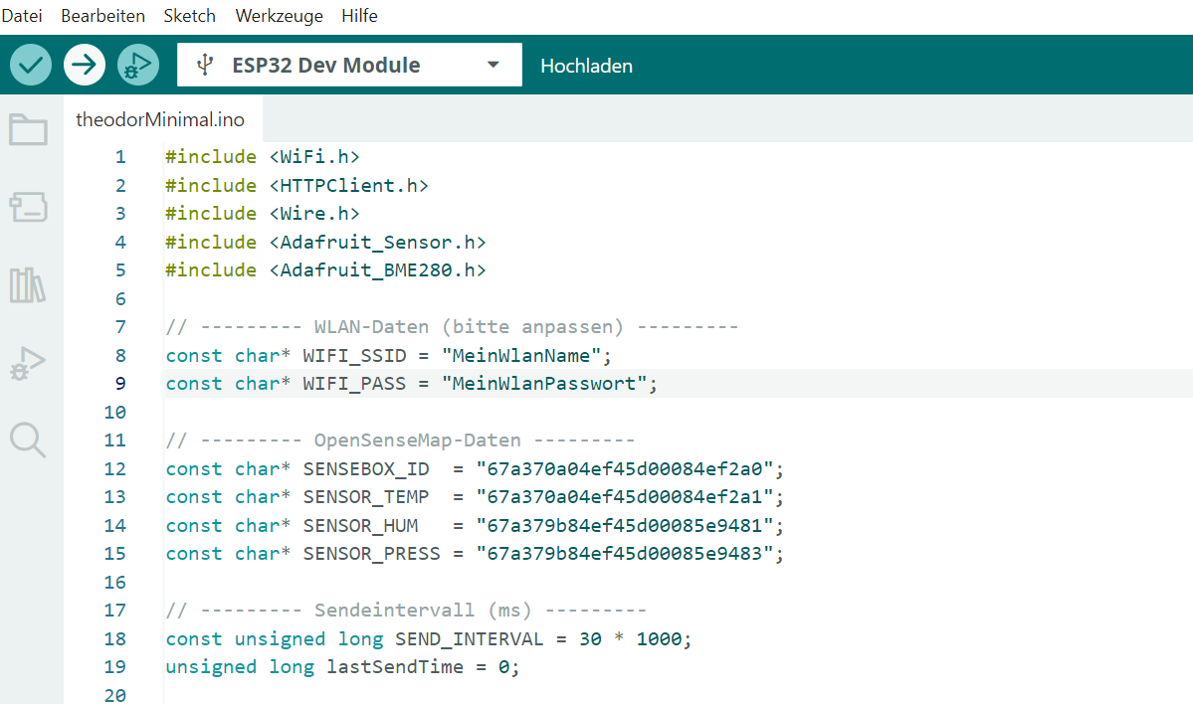
Drücke oben links auf den Pfeil um den Sketch hochzuladen. Warte ein bisschen und schaue in der Ausgabe ob das Übertragen funktioniert hat.
Tipp: Wenn die Übertragung nicht funktioniert, dann übertragt das Kabel höchstwahrscheinlich nur Storm und keine Daten. Verwende einfach ein anderes Kabel, und schaue dann ob es funktioniert.

